**М****ГТУ им. Н.Э.Баумана**

**Факультет «Информатика и системы управления»**

**Кафедра ИУ5 «Системы обработки информации и управления»**

Лабораторная работа

по дисциплине «Схемотехника» на тему:

«Исследование триггеров»

Выполнил:

Студент группы ИУ5-42Б

Афонин И.И.

Преподаватель:

Спиридонов С. Б.

2025 г.

Асинхронный RS триггер с инверсными входами на элементах «И-НЕ» и асинхронный RS триггер с прямыми входами на элементах «ИЛИ-НЕ».

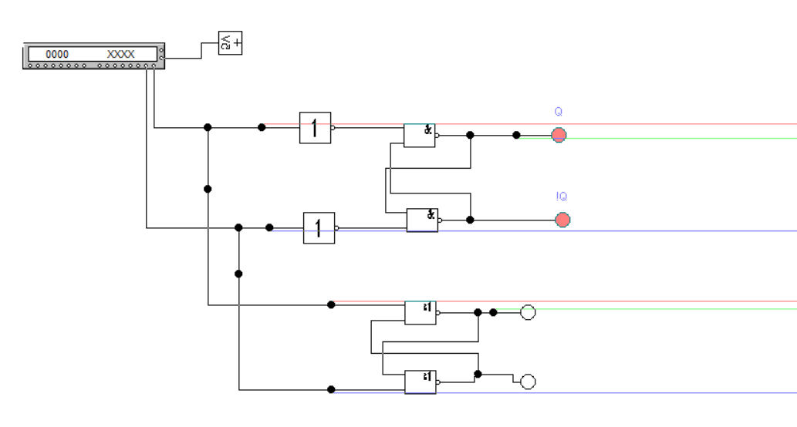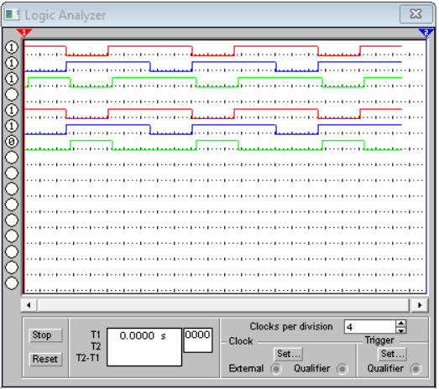

Синхронный RS-триггер

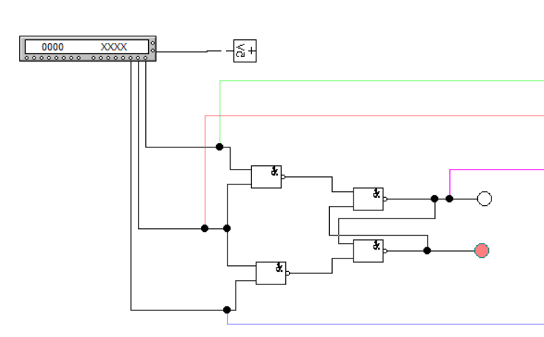

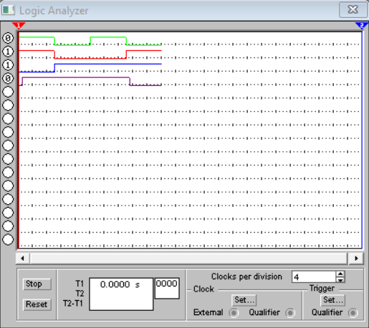

Двухступенчатый синхронный RS-триггер

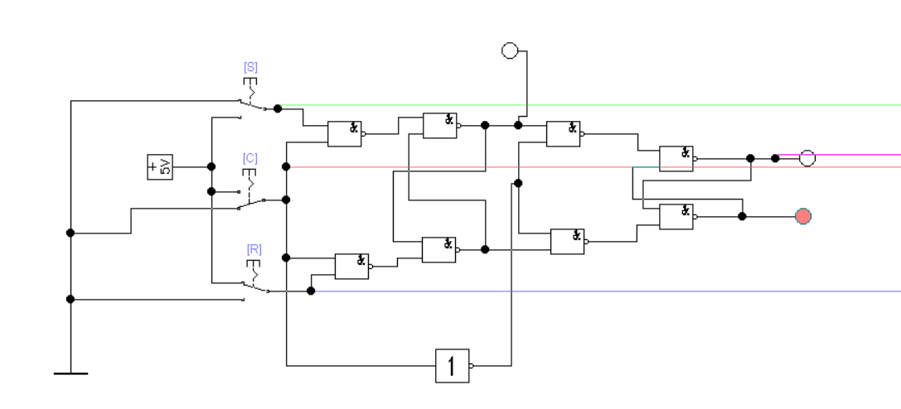

Динамический RS-триггер

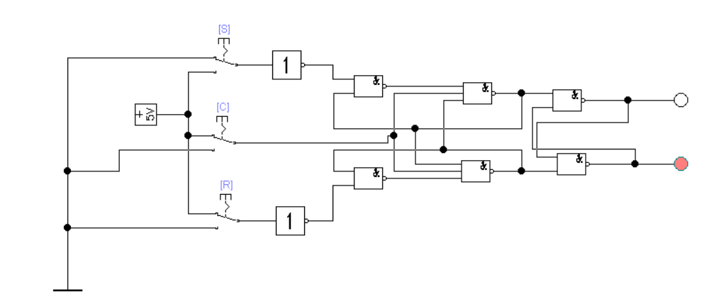Синхронный D-триггер

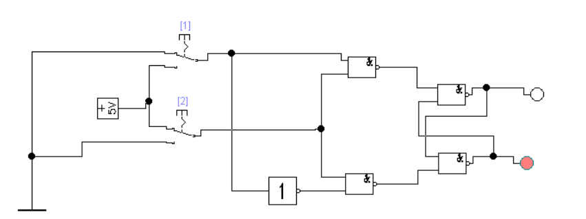

Схема исследования D- триггера

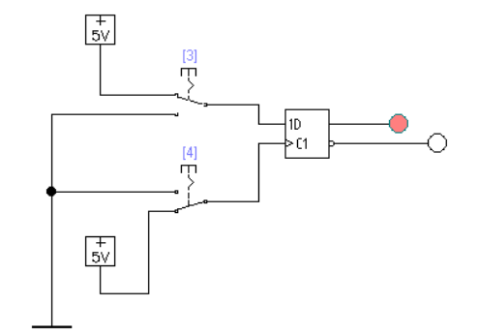

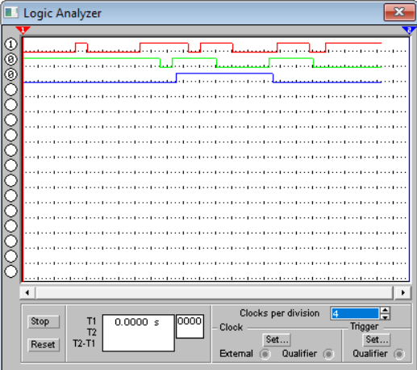

Двухступенчатый JK-триггер

